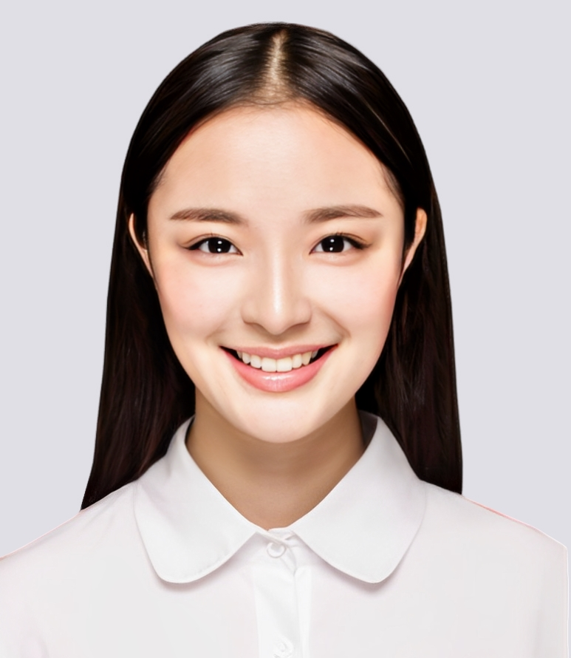
本人具有较强的手绘能力，素描功底强，熟悉多种画风，熟练使用手写板，有扎实的美术基本功底及色彩表达能力，较强的理解力及创意思维，且举止大方，具有较强的沟通能力。

自我评价
专业技能：广告插画，商业插画，AI软件，手绘，
语言水平：英语CET-6 587分，普通话一级甲等
其他技能：熟练使用AI、corelDRW、illustratorpainter等

工作技能
20XX/08--20XX/02 晓恩动漫设计有限公司 插画师
工作内容：
1、原创诠译创意需求在作品中进行故事表达和画面营造；
2、善于运用新颖的艺术表现形式，创作插画作品；
3、能高质量有效率的独立完成各个主题插画创作，并有延展周边插画内容；
4、与组员相互交流分享经验、学习方法并有意向带领团队

20XX/03--20XX/12 晓恩品牌策划有限公司 插画师
工作内容：
1、负责人物形象及新媒体原创内容设计；
2、针对公司店铺类目产品内容，结合文字完成相关配图的设计及绘制
3、相关logo海报、页面、画册等常规设计的插画内容的配合工作；

实践经历
20XX/09-20XX/06 晓恩皇家艺术学院 插画专业（硕士）
20XX/09-20XX/06 晓恩美术学院 视觉传达专业（本科）

教育背景
电 话：12345677890 | 邮 箱：00000@0000t.com | QQ:12345677890

应聘：插画师

简历模板资源网
女 | 23岁 | 上海 | 工作经验三年

